ФЕДЕРАЛЬНОЕ ГОСУДАРСТВЕННОЕ БЮДЖЕТНОЕ ОБРАЗОВАТЕЛЬНОЕ УЧРЕЖДЕНИЕ ВЫСШЕГО ОБРАЗОВАНИЯ

МОСКОВСКИЙ ПОЛИТЕХНИЧЕСКИЙ УНИВЕРСИТЕТ
ВЫСШАЯ ШКОЛА ПЕЧАТИ И МЕДИАИНДУСТРИИ

Институт Принтмедиа и информационных технологий
Кафедра Информатики и информационных технологий

направление подготовки
09.03.02 «Информационные системы и технологии»

ЛАБОРАТОРНАЯ РАБОТА № __4_

Дисциплина: Разработка игровых приложений под мобильные платформы.
Тема: Создание первого Android-приложения. Использование различных классов макетов

Выполнил(а): студент(ка) группы __211-727__

_____Бунаков В.Е.________________
(Фамилия И.О.)

Дата, подпись ________________ ___________
(Дата) (Подпись)

Проверил: _________________________ ___________
(Фамилия И.О., степень, звание) (Оценка)
Дата, подпись ________________ ___________
(Дата) (Подпись)

Замечания: _________________________________________________________
____________________________________________________________________
____________________________________________________________________

Москва
2023
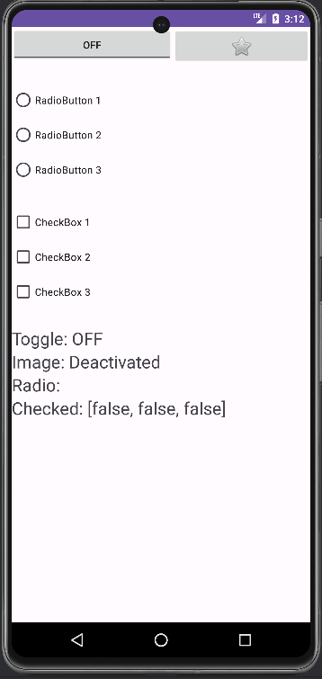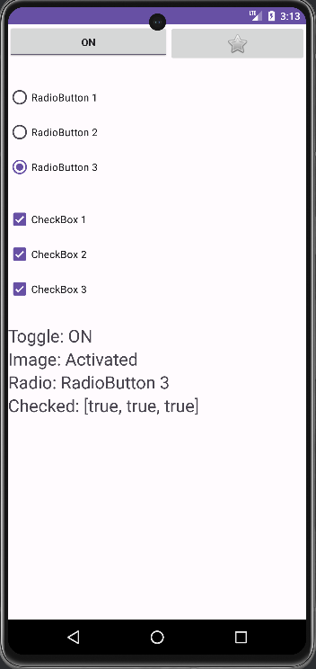
<?xml version="1.0" encoding="utf-8"?>
<androidx.constraintlayout.widget.ConstraintLayout xmlns:android="http://schemas.android.com/apk/res/android"
xmlns:app="http://schemas.android.com/apk/res-auto"
xmlns:tools="http://schemas.android.com/tools"
android:orientation="vertical"
android:layout_width="match_parent"
android:layout_height="match_parent">
<LinearLayout
android:orientation="horizontal"
android:layout_width="match_parent"
android:layout_height="wrap_content" app:layout_constraintTop_toTopOf="parent"
app:layout_constraintStart_toStartOf="parent" app:layout_constraintEnd_toEndOf="parent"
android:id="@+id/linearLayout">
<ToggleButton
android:text="ToggleButton"
android:layout_width="wrap_content"
android:layout_height="wrap_content" android:id="@+id/toggleButton" android:layout_weight="1"
android:checked="false"/>
<ImageButton
android:src="@android:drawable/btn_star"
android:layout_width="wrap_content"
android:layout_height="wrap_content" android:id="@+id/imageButton" android:layout_weight="1"/>
</LinearLayout>
<RadioGroup
android:layout_width="match_parent"
android:layout_height="wrap_content"
app:layout_constraintStart_toStartOf="parent" app:layout_constraintEnd_toEndOf="parent"
app:layout_constraintTop_toBottomOf="@+id/linearLayout" android:id="@+id/radioGroup"
android:layout_marginTop="24dp">
<RadioButton
android:text="RadioButton 1"
android:layout_width="match_parent"
android:layout_height="wrap_content" android:id="@+id/radioButton"/>
<RadioButton
android:text="RadioButton 2"
android:layout_width="match_parent"
android:layout_height="wrap_content" android:id="@+id/radioButton2"/>
<RadioButton
android:text="RadioButton 3"
android:layout_width="match_parent"
android:layout_height="wrap_content" android:id="@+id/radioButton3"/>
</RadioGroup>
<LinearLayout
android:orientation="vertical"
android:layout_width="match_parent"
android:layout_height="wrap_content"
app:layout_constraintStart_toStartOf="parent" app:layout_constraintEnd_toEndOf="parent"
app:layout_constraintTop_toBottomOf="@+id/radioGroup" android:layout_marginTop="24dp"
android:id="@+id/linearLayout2">
<CheckBox
android:text="CheckBox 1"
android:layout_width="match_parent"
android:layout_height="wrap_content" android:id="@+id/checkBox"/>
<CheckBox
android:text="CheckBox 2"
android:layout_width="match_parent"
android:layout_height="wrap_content" android:id="@+id/checkBox2"/>
<CheckBox
android:text="CheckBox 3"
android:layout_width="match_parent"
android:layout_height="wrap_content" android:id="@+id/checkBox3"/>
</LinearLayout>
<LinearLayout
android:orientation="vertical"
android:layout_width="match_parent"
android:layout_height="wrap_content"
tools:layout_editor_absoluteX="1dp" app:layout_constraintTop_toBottomOf="@+id/linearLayout2"
android:layout_marginTop="24dp">
<TextView
android:text="TextView"
android:layout_width="match_parent"
android:layout_height="wrap_content" android:id="@+id/textView" android:textSize="24sp"/>
<TextView
android:text="TextView"
android:layout_width="match_parent"
android:layout_height="wrap_content" android:id="@+id/textView2" android:textSize="24sp"/>
<TextView
android:text="TextView"
android:layout_width="match_parent"
android:layout_height="wrap_content" android:id="@+id/textView3" android:textSize="24sp"/>
<TextView
android:text="TextView"
android:layout_width="match_parent"
android:layout_height="wrap_content" android:id="@+id/textView4" android:textSize="24sp"/>
</LinearLayout>
</androidx.constraintlayout.widget.ConstraintLayout>

package com.example.lab4;
import android.nfc.Tag;
import android.util.Log;
import android.view.View;
import android.widget.*;
import androidx.appcompat.app.AppCompatActivity;
import android.os.Bundle;
import static androidx.constraintlayout.helper.widget.MotionEffect.TAG;
public class MainActivity extends AppCompatActivity {
private boolean checked1 = false;
private boolean checked2 = false;
private boolean checked3 = false;
@Override
protected void onCreate(Bundle savedInstanceState) {
super.onCreate(savedInstanceState);
setContentView(R.layout.activity_main);
ToggleButton toggleButton = findViewById(R.id.toggleButton);
ImageButton imageButton = findViewById(R.id.imageButton);
RadioGroup radioGroup = findViewById(R.id.radioGroup);
CheckBox checkBox1 = findViewById(R.id.checkBox);
CheckBox checkBox2 = findViewById(R.id.checkBox2);
CheckBox checkBox3 = findViewById(R.id.checkBox3);
TextView toggleResult = findViewById(R.id.textView);
TextView imageResult = findViewById(R.id.textView2);
TextView radioResult = findViewById(R.id.textView3);
TextView checkboxResult = findViewById(R.id.textView4);
toggleResult.setText(String.format("Toggle: %s", toggleButton.getText()));
imageResult.setText("Image: Deactivated");
radioResult.setText("Radio: ");
checkboxResult.setText(String.format("Checked: [%s, %s, %s]", checked1, checked2, checked3));
toggleButton.setOnClickListener(new View.OnClickListener() {
@Override
public void onClick(View view) {
toggleResult.setText(String.format("Toggle: %s", toggleButton.getText()));
}
});
radioGroup.setOnCheckedChangeListener(new RadioGroup.OnCheckedChangeListener() {
@Override
public void onCheckedChanged(RadioGroup group, int checkedId) {
if (checkedId == R.id.radioButton)
radioResult.setText("Radio: RadioButton 1");
else if (checkedId == R.id.radioButton2)
radioResult.setText("Radio: RadioButton 2");
else if (checkedId == R.id.radioButton3)
radioResult.setText("Radio: RadioButton 3");
else
radioResult.setText("Radio: Error");
}
});
checkBox1.setOnCheckedChangeListener(new CheckBox.OnCheckedChangeListener() {
@Override
public void onCheckedChanged(CompoundButton buttonView, boolean isChecked) {
checked1 = isChecked;
ShowCheckRes(checkboxResult);
}
});
checkBox2.setOnCheckedChangeListener(new CheckBox.OnCheckedChangeListener() {
@Override
public void onCheckedChanged(CompoundButton buttonView, boolean isChecked) {
checked2 = isChecked;
ShowCheckRes(checkboxResult);
}
});
checkBox3.setOnCheckedChangeListener(new CheckBox.OnCheckedChangeListener() {
@Override
public void onCheckedChanged(CompoundButton buttonView, boolean isChecked) {
checked3 = isChecked;
ShowCheckRes(checkboxResult);
}
});
imageButton.setOnClickListener(new View.OnClickListener(){
@Override
public void onClick(View v) {
if (imageButton.isActivated()) {
imageButton.setActivated(false);
imageResult.setText("Image: Deactivated");
}
else {
imageButton.setActivated(true);
imageResult.setText("Image: Activated");
}
}
});
}
private void ShowCheckRes(TextView text) {
text.setText(String.format("Checked: [%b, %b, %b]", checked1, checked2, checked3));
}
}

